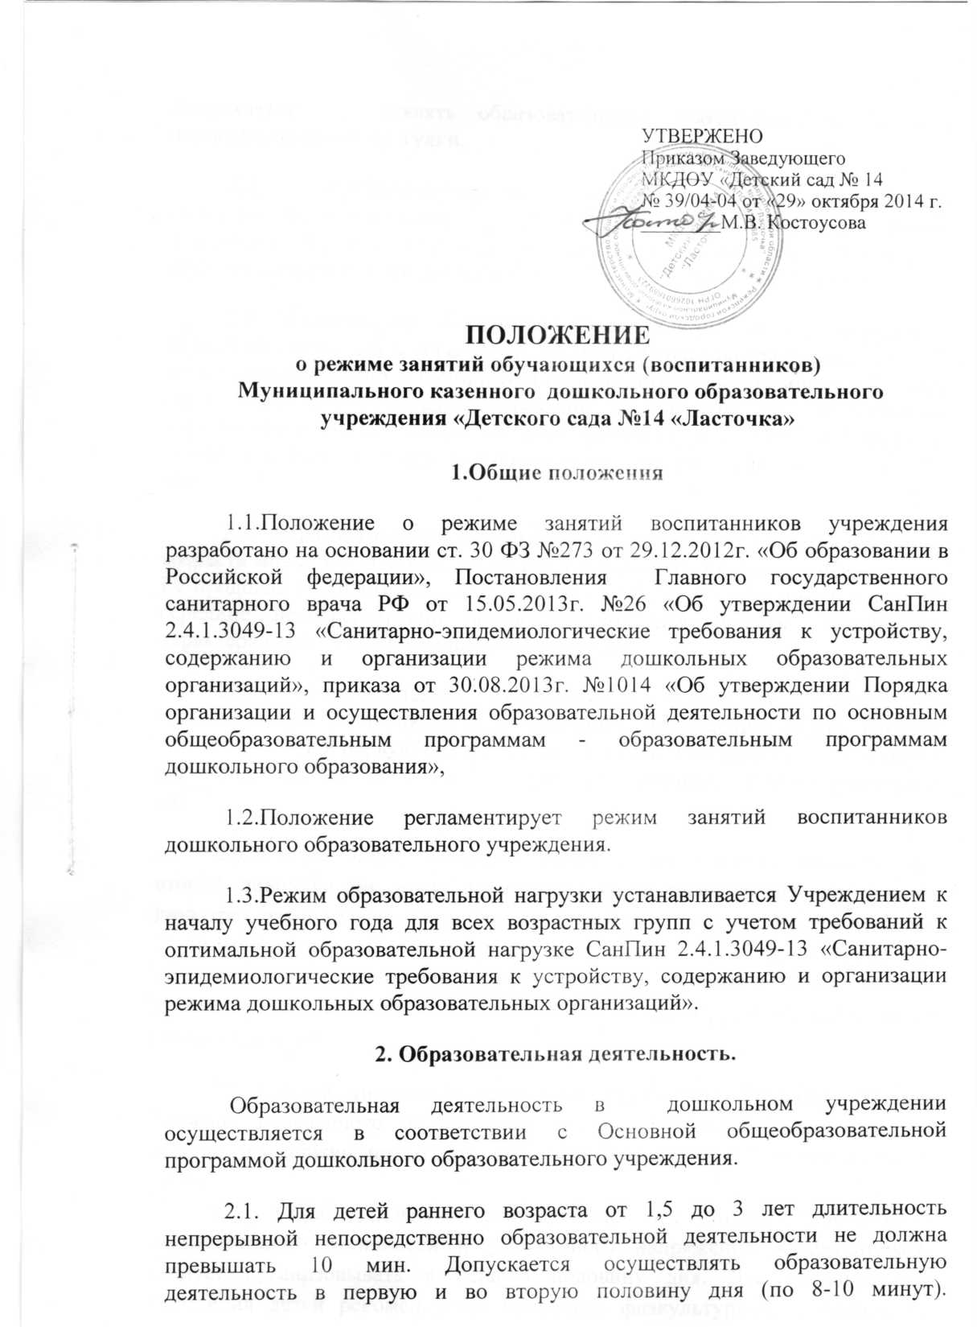

УТВЕРЖЕНО

Приказом Заведующего

МКДОУ «Детский сад № 14

№ 39/04-04 от «29» октября 2014 г.

________М.В. Костоусова

**ПОЛОЖЕНИЕ**

**о режиме занятий обучающихся (воспитанников)**

**Муниципального казенного дошкольного образовательного учреждения «Детского сада №14 «Ласточка»**

**1.Общие положения**

  1.1.Положение о режиме занятий воспитанников учреждения разработано на основании ст. 30 ФЗ №273 от 29.12.2012г. «Об образовании в Российской федерации», Постановления Главного государственного санитарного врача РФ от 15.05.2013г. №26 «Об утверждении СанПин 2.4.1.3049-13 «Санитарно-эпидемиологические требования к устройству, содержанию и организации режима дошкольных образовательных организаций», приказа от 30.08.2013г. №1014 «Об утверждении Порядка организации и осуществления образовательной деятельности по основным общеобразовательным программам - образовательным программам дошкольного образования»,

1.2.Положение регламентирует режим занятий воспитанников дошкольного образовательного учреждения.

1.3.Режим образовательной нагрузки устанавливается Учреждением к началу учебного года для всех возрастных групп с учетом требований к оптимальной образовательной нагрузке СанПин 2.4.1.3049-13 «Санитарно-эпидемиологические требования к устройству, содержанию и организации режима дошкольных образовательных организаций».

**2. Образовательная деятельность.**

Образовательная деятельность в дошкольном учреждении осуществляется в соответствии с Основной общеобразовательной программой дошкольного образовательного учреждения.

2.1. Для детей раннего возраста от 1,5 до 3 лет длительность непрерывной непосредственно образовательной деятельности не должна превышать 10 мин. Допускается осуществлять образовательную деятельность в первую и во вторую половину дня (по 8-10 минут). Допускается осуществлять образовательную деятельность на игровой площадке во время прогулки.

2.2. Продолжительность непрерывной непосредственно образовательной деятельности для детей от 3 до 4-х лет - не более 15 минут, для детей от 4-х до 5-ти лет - не более 20 минут, для детей от 5 до 6-ти лет - не более 25 минут, а для детей от 6-ти до 7-ми лет - не более 30 минут.

2.3. Максимально допустимый объем образовательной нагрузки в первой половине дня в младшей и средней группах не превышает 30 и 40 минут соответственно, а в старшей и подготовительной - 45 минут и 1,5 часа соответственно. В середине времени, отведенного на непрерывную образовательную деятельность, проводят физкультурные минутки. Перерывы между периодами непрерывной образовательной деятельности - не менее 10 минут.

2.4. Образовательная деятельность с детьми старшего дошкольного возраста может осуществляться во второй половине дня после дневного сна. Ее продолжительность должна составлять не более 25 - 30 минут в день. В середине непосредственно образовательной деятельности статического характера проводятся физкультурные минутки.

2.5. Образовательную деятельность, требующую повышенной познавательной активности и умственного напряжения детей, следует организовывать в первую половину дня. Для профилактики утомления детей рекомендуется проводить физкультурные, музыкальные занятия, ритмику и т.п.

2.6.Занятия воспитанников  старшего дошкольного возраста  во  второй  половине дня  могут проводиться после дневного сна,  но не чаще двух-трех раз в неделю. Ее продолжительность должна составлять не более 25-30 минут в день и, если они носят статический   характер,   в   середине   занятия   следует   проводить физкультминутку.   Проводить  такие  занятия  рекомендуется  в  дни  с наиболее высокой работоспособностью детей (вторник, среда).

2.7. Студии, творческие мастерские недопустимо проводить за счет  времени,  отведенного  на  прогулку  и дневной  сон;  их  количество  в  неделю  не  должно  превышать  двух (в подготовительной группе не более трех).

2.8. Образовательную деятельность, требующую повышенной познавательной активности и умственного напряжения воспитанников, следует организовывать в первую половину дня. Для профилактики утомления детей рекомендуется проводить физкультурные, музыкальные занятия, ритмику и т.п.    
 2.9. Занятия по физическому развитию основной образовательной программы для воспитанников в возрасте от 3 до 7 лет организуются не менее 3 раз в неделю. Длительность занятий по физическому развитию зависит от возраста воспитанников и составляет:

-в младшей группе  - 15 мин.,

 -в средней группе  - 20 мин.,

 -в старшей группе - 25 мин.,

-в подготовительной группе - 30 мин.

2.10. Один раз в неделю для воспитанников  5-7 лет следует круглогодично организовывать занятия по физическому развитию детей на открытом воздухе. Их проводят только при отсутствии у воспитанников медицинских противопоказаний и наличии у детей спортивной одежды, соответствующей погодным условиям.    В теплое время года при благоприятных метеорологических условиях непосредственно образовательную деятельность по физическому развитию рекомендуется организовывать на открытом воздухе.

2.11. При   организации  режима  пребывания  воспитанников  в  детском  саду недопустимо  использовать  занятия  в  качестве  преобладающей   формы организации   обучения.   В  течение  дня  необходимо  предусматривать сбалансированное  чередование   специально   организованных   занятий, нерегламентированной деятельности,  свободного времени и отдыха детей. Не допускать напряженности,  "поторапливания" детей во время  питания, пробуждения, выполнения ими каких-либо заданий.

2.12. Необходимо в течение  дня  обеспечивать  баланс  разных  видов активности  детей  -  умственной,  физической,  а  также  разных видов детской деятельности,  среди которых преобладающей выступает игра. При требующим от воспитанников умственного напряжения,  остальные  50%  должны составлять   занятия   эстетического  и  физкультурно-оздоровительного цикла.    Среди    последних     предпочтение     следует     отдавать двигательноактивным  формам  деятельности  воспитанников.  Занятия по наиболее трудным предметам,  требующим повышенной познавательной  активности  и умственного напряжения (математика,  развитие речи и пр.),  целесообразно проводить  только  в  первую  половину  дня.  Для профилактики  утомления  воспитанников указанные занятия необходимо сочетать с физкультурными, музыкальными занятиями, ритмикой и т.п.

Объем учебной нагрузки в течение недели соответствует санитарно-эпидемиологическим требованиям к устройству, содержанию и организации режима работы дошкольных образовательных учреждений (СанПин 2.4.1.1249-03), а также инструктивно-методическим письмом МинОРФ от 14.03.2000г. № 65/23-16.

Непосредственно образовательная деятельность реализуется, через органи­зацию различных видов детской деятельности (игровой, двигательной, познава­тельно-исследовательской, коммуникативной, продуктивной, художественно-эстетической, трудовой, а также чтения художественной литературы) и их инте­грацию с использованием разнообразных форм и методов работы, выбор которых осуществляется педагогами самостоятельно в зависимости от контингента детей,

В раннем возрасте занятия проводятся по подгруппам. В старшем возрасте заня­тия проводятся фронтально.

Непосредственно образовательная деятельность строится с учетом индиви­дуальных и возрастных особенностей детей, состояния их здоровья.

Содержание образовательного процесса способствует реализации приоритетных направлений в деятельности педагогического коллектива:

- сохранение и укрепление здоровья детей;

- художественно-эстетическое развитие.